«Талды жалпы білім беретін мектебі» КММ
«Психология апталығы» бойынша мәтіндік есеп
(19.12.2023-26.12.2023)
Апталықтың мақсаты: Мұғаліммен оқушылардың қарым-қатынасын нығайту, өзара жағымды қарым-қатынас жасауға дағдыландыру, ұйымшылдыққа тәрбиелеу, ақыл-ойын дамыту, ортада өзін еркін ұстауға және өз ойын еркін жеткізуге үйрету.
19.12.2023ж. «Түрлі түсті күн»Ұраны:
1. «Әрбір бұлтты күннен кейін міндетті түрде күн шығады!»атты тақырыпта лездемеде апталықтың ашылуы салтанаты өтті. Барлық сыныптар мен мұғалімдер «Сымбатты болу шартымыз...» тақырыбында (Флеш-Моб) ұйымдастырды. Флешмобқа қатысқандар саны-42қатысушы.
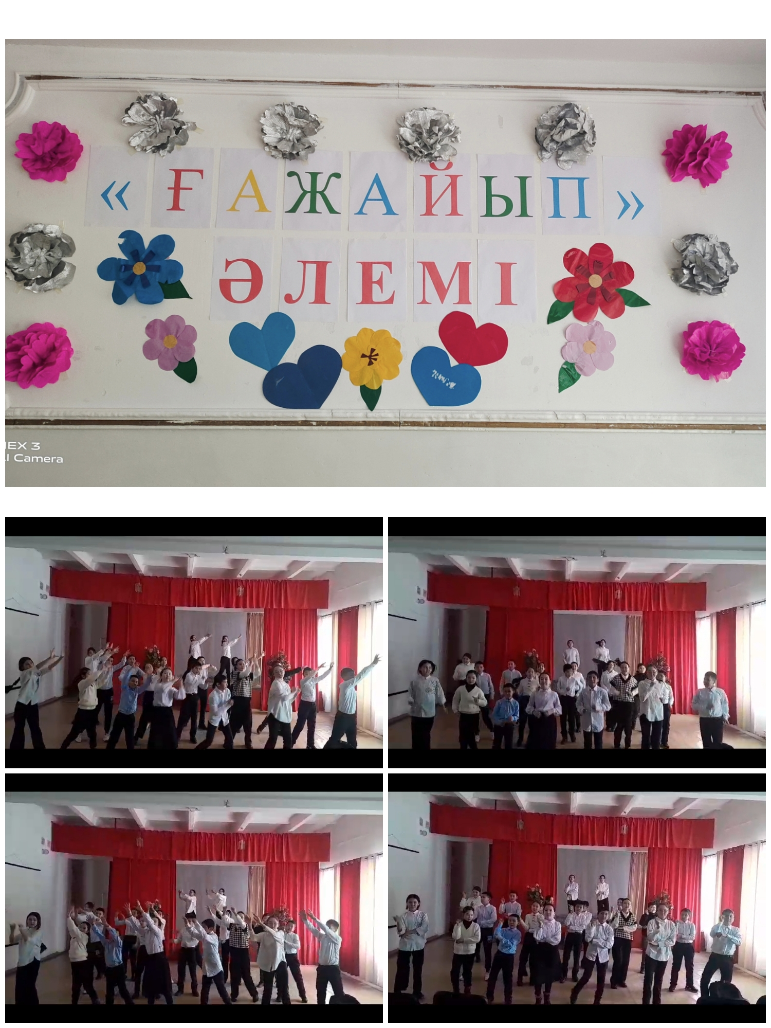
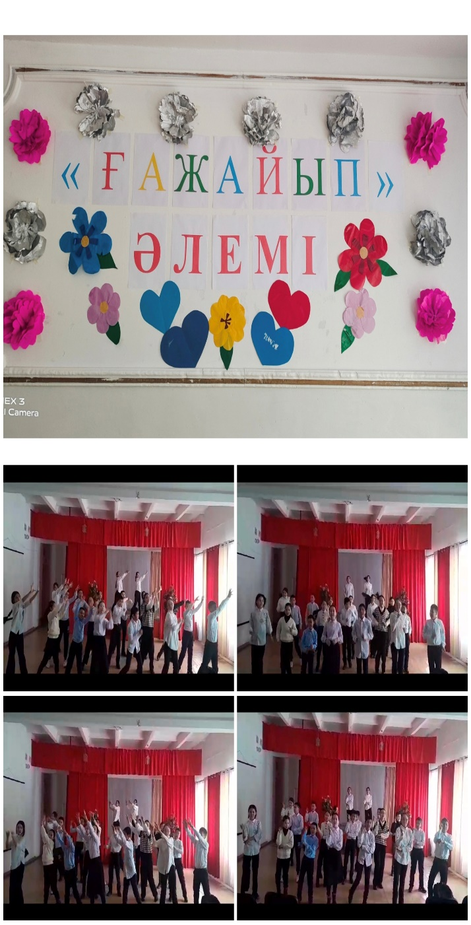

2.6-сынып оқушыларына педагог-психолог Толеуова З.С. «Көңіл-күй диагностикасы» (7түсті Люшер тестінің түстері арқылы) Люшер әдістесін өткіздім. Мақсаты: Оқушылардың реакция типін, қоршаған ортаға бейімделу деңгейін, мінездің өткір жақтарын және клини калық көрінісін анықтау.
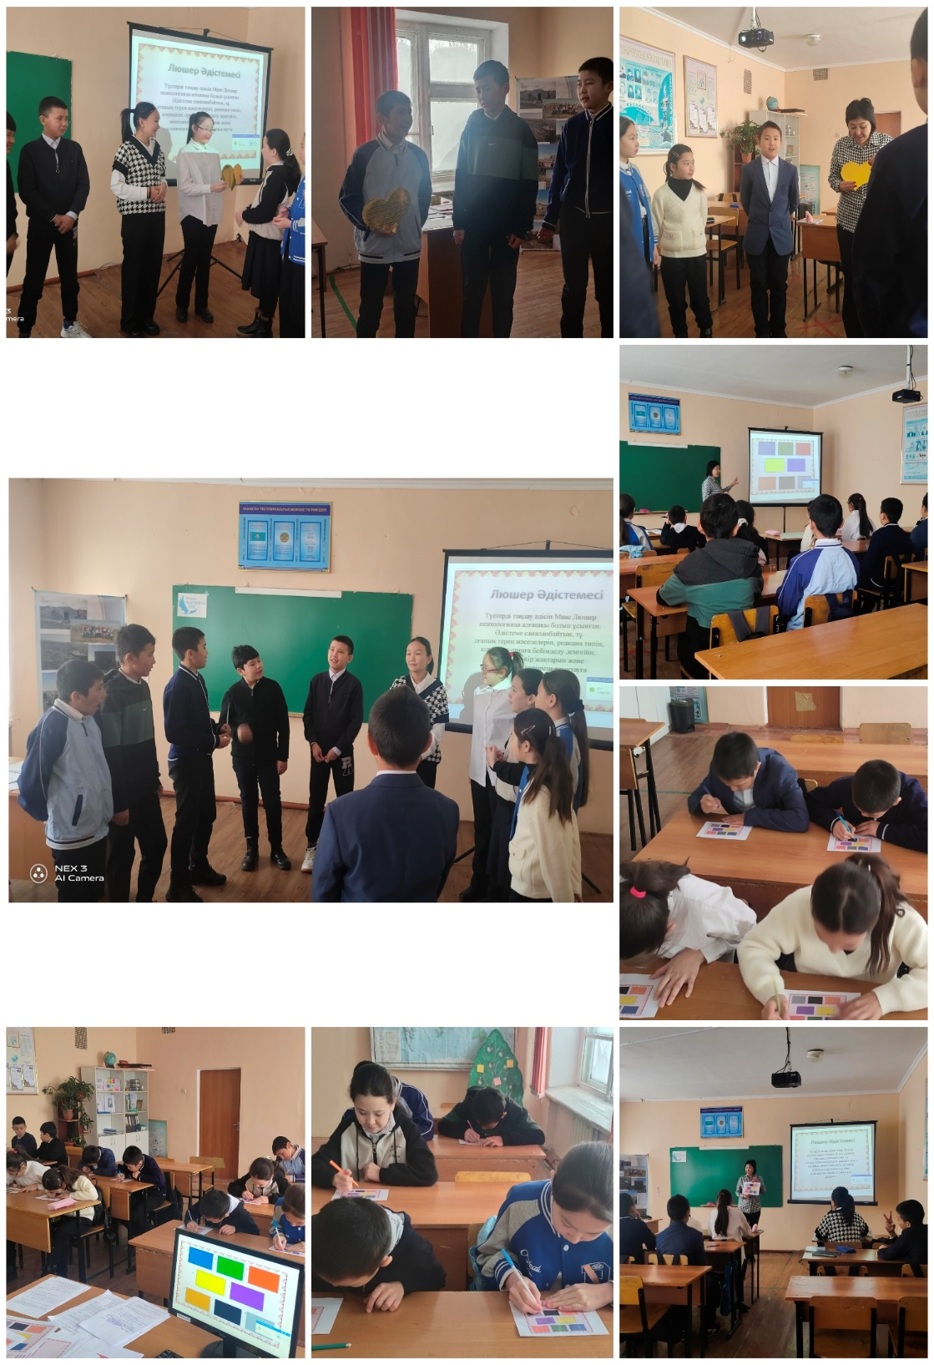
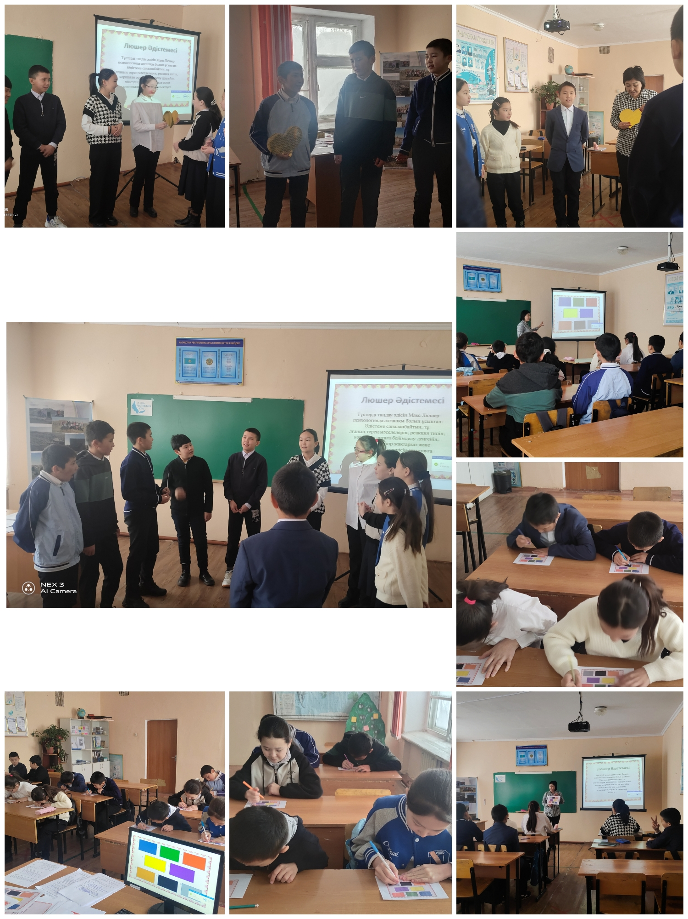
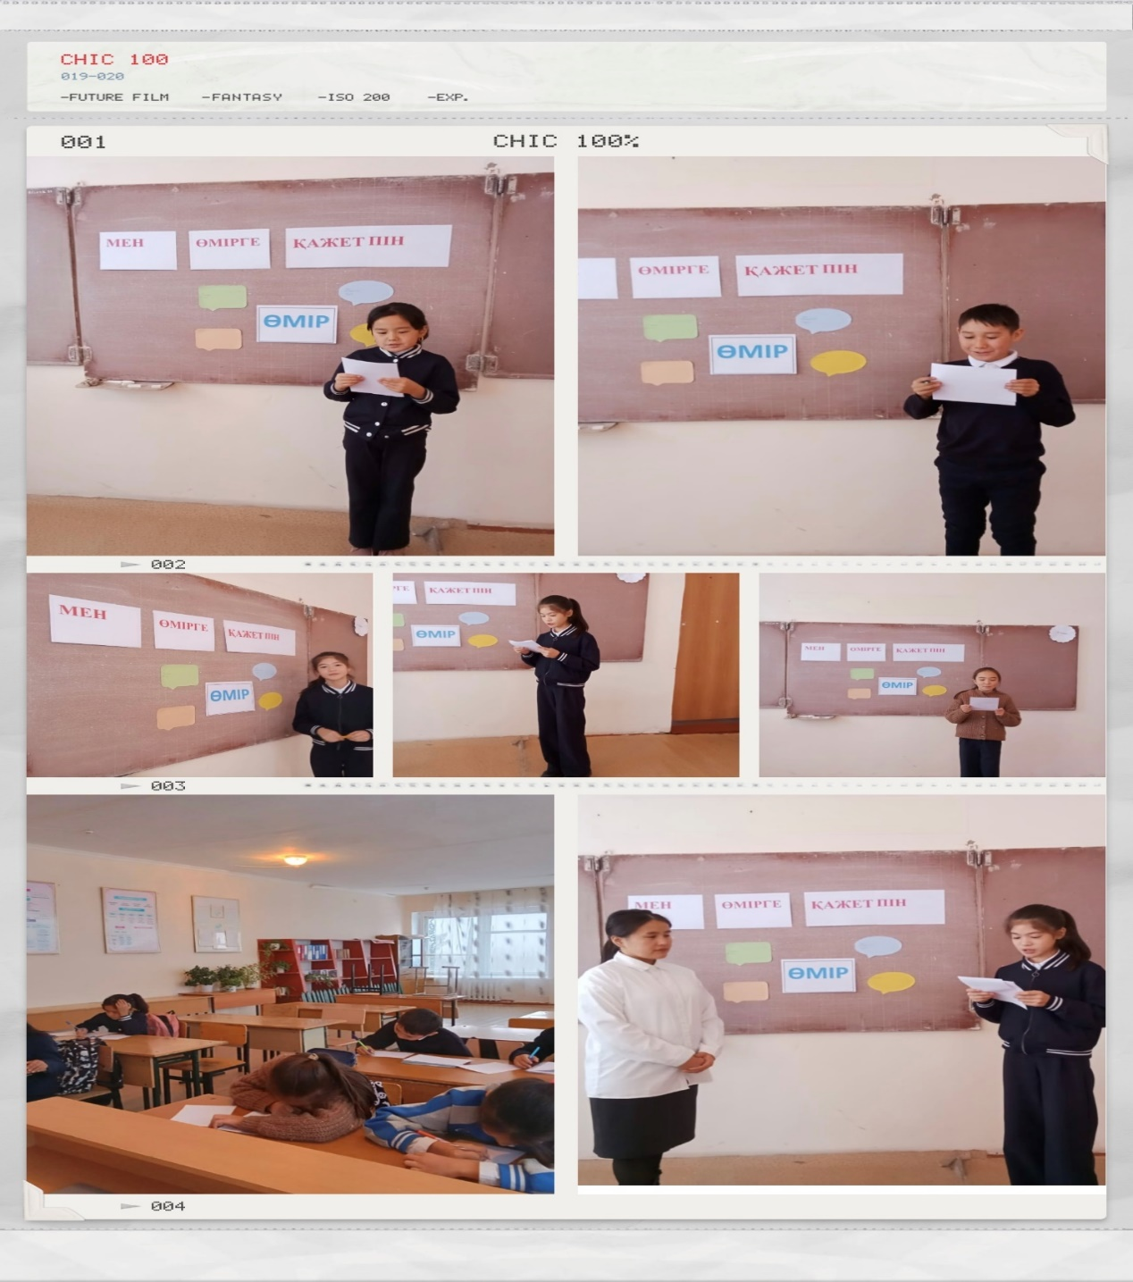
3. 5-ші сыныптарға сынып жет екшісі Шыңғыс Г.А. «Мен өмірге қажетпін...» тақырыбында арт терапия сабағын өткізді. Мақсаты: Оқушылардың өмір туралы көзқарастарын анықтау және өмірді қалай сүйетіндерін байқау.
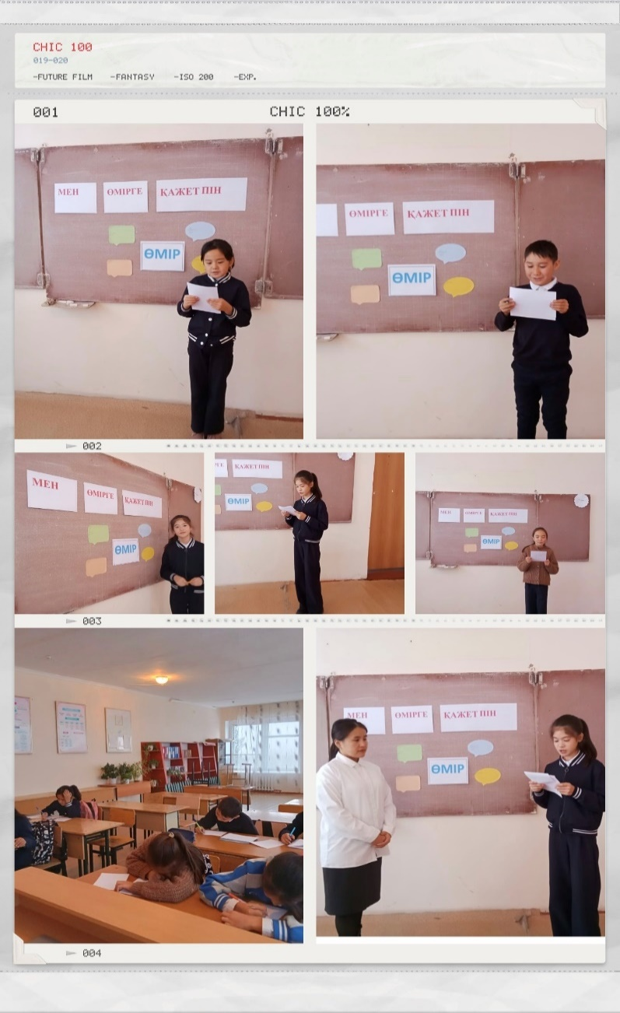

20.12.2023ж. «Бақытты күн»Ұраны: «Әрбір адам, өз уақытының жаршысы»
1.8-11сынып оқушыларына «Бойжеткен әдемі жүр, сыпайы күл» атты тақырыпта педагог-психолог Толеуова З.С., «Қызғалдақ» тобының жетекшісі Тоимбекова А.Г. 5-11сынып оқушылары аркасында қыздар жиналысы ұйымдастырылып, осы тақырып аясында баяндама оқылды. Сонында қыздар арасында фотосуреттер көрмесі өтті. Қыздар жиналысына -62оқушы қатысты.
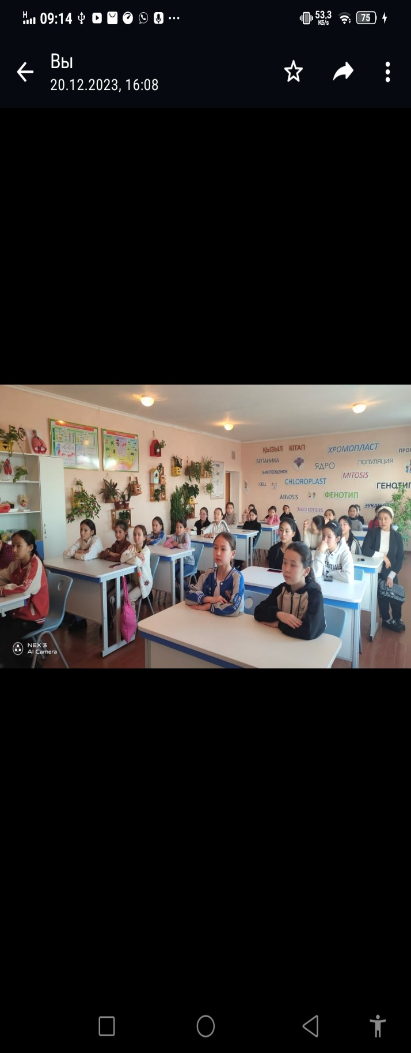
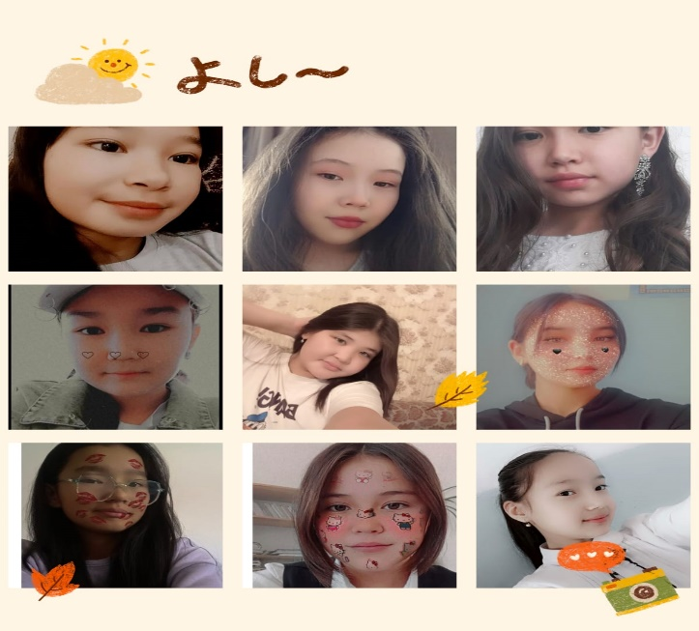

2. «Көңілді тапқыр достар» тақырыбында педагог- психолог Тоглеуова З.С. және әлеуметтік педагог Т океева М.Е.3 сынып оқушыларына психологиялық сайыс сабақ өткізді. Мақсаты:Оқушыларды жан жақт ы дамыту, алған білімдерін өмірде қолдана білу шеберлікт ерін арттыру, ұйымшылдыққа, досттыққа, айнакласындағы ортамен қарым қат ынас жас ауға, адамгершілікке тәрби елеу.
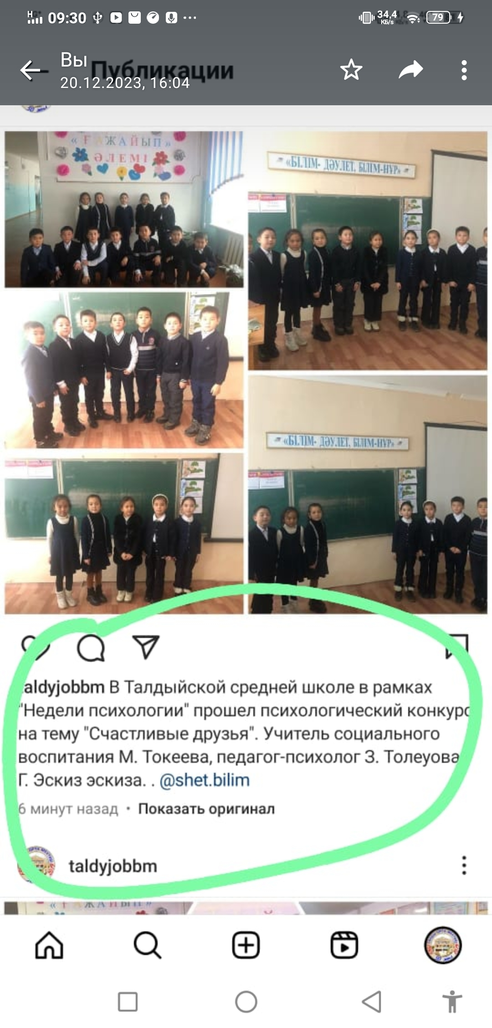

21.12.2023ж «Ата-каналар күні» «Тәрбие отбасынан басталады»
1. «Ананың алақаны балаға айдыңды қоныс» тақырыбында 4-5 сынып оқушыларының 51 ата- анасына сынып жетекші Алшынбаева Ж.Ш., Тусупбекова Ж.С. жиналыс ұйымдастырып, жиналыс барысында педагог- психолог Толеуова З.С. тренинг ұйымдастырылды.

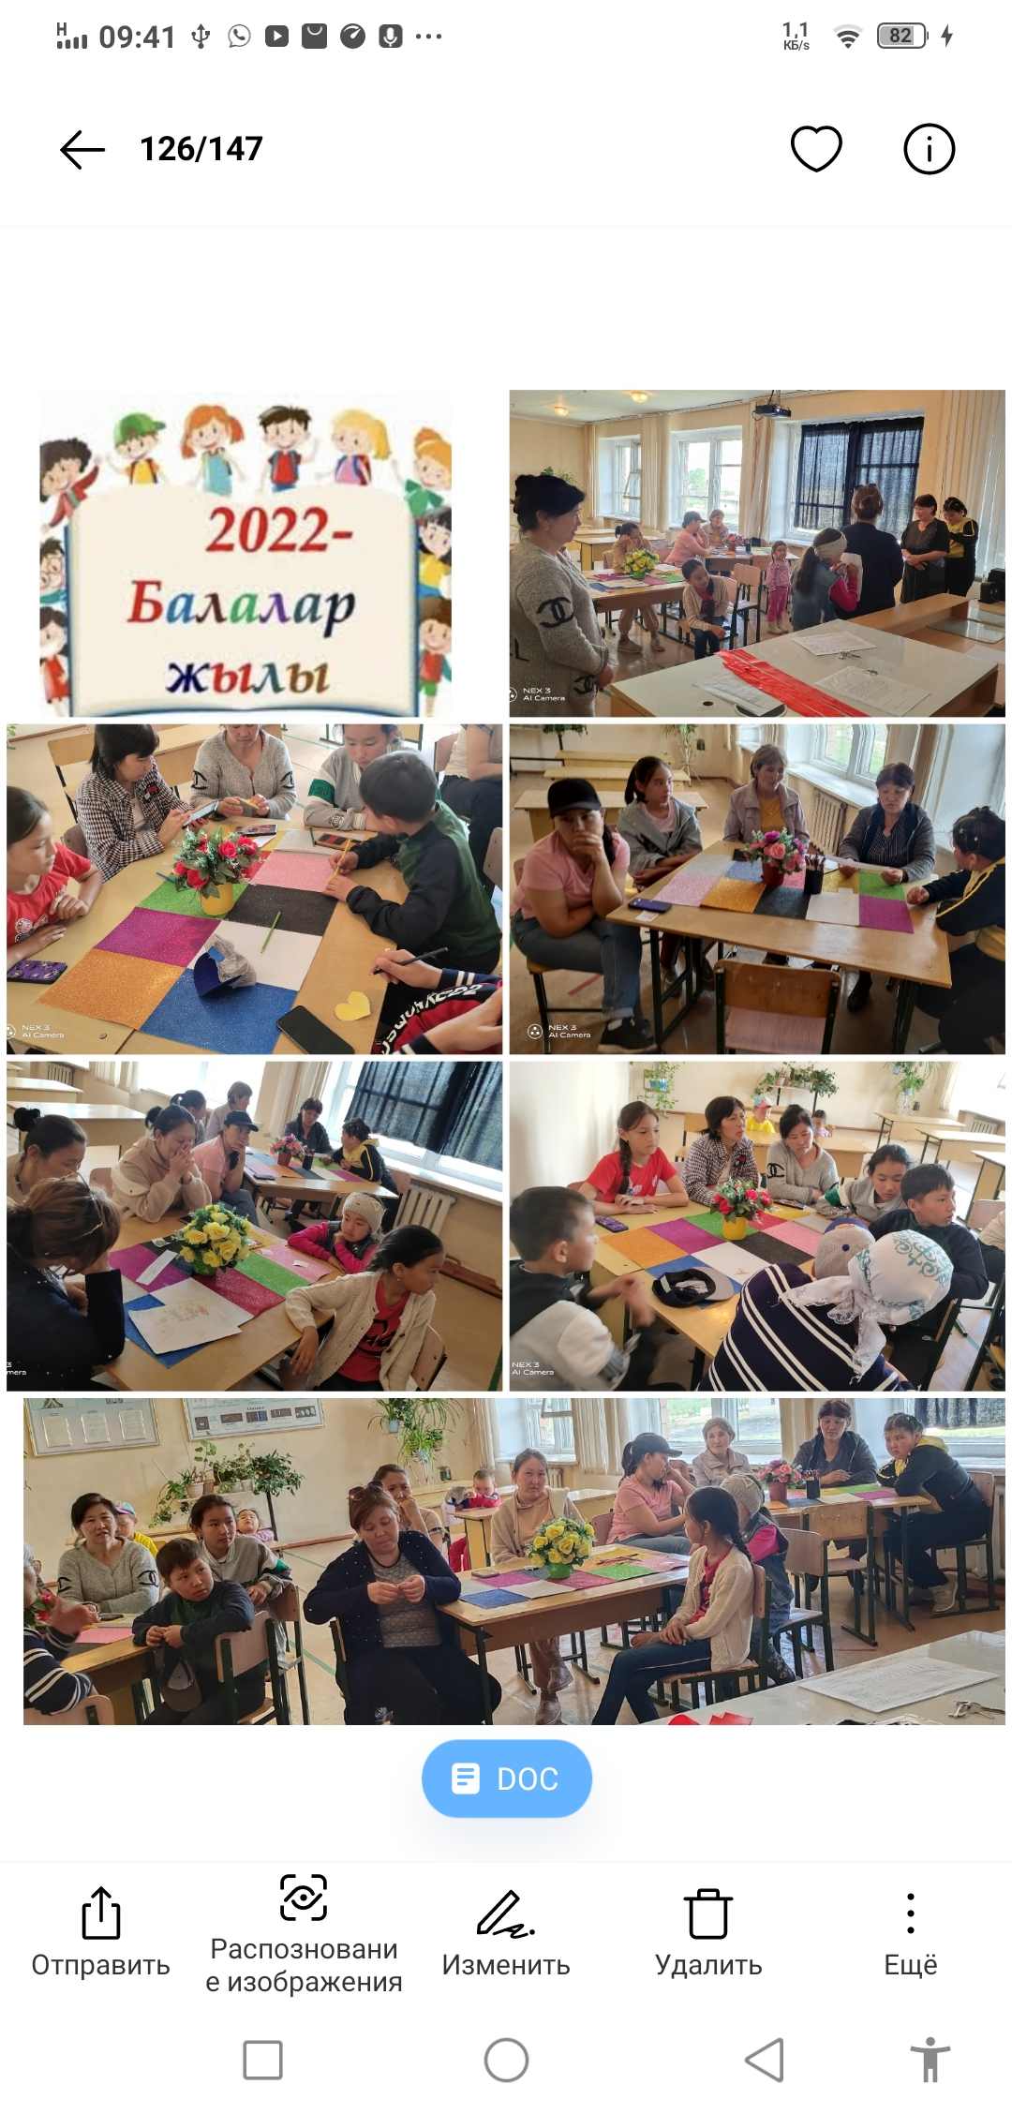

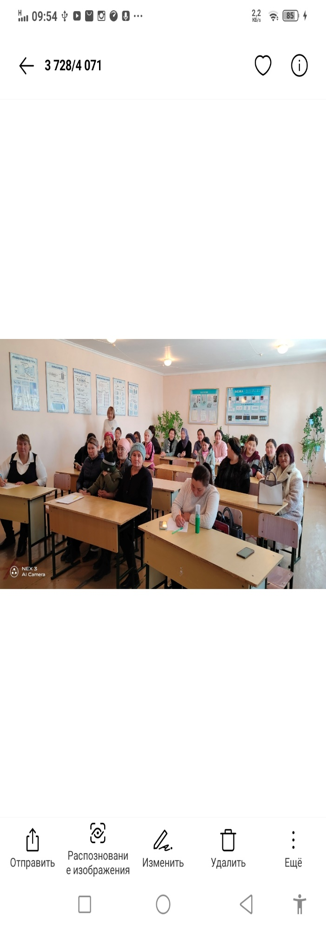
2. Баяндама. «Мект еп пен отбасы арасындағы байланыс зам ан талабы» актты тақырыпта педагог- психолог Толеуова З.С . баяндама оқып, презент акцияға шолу жасады.
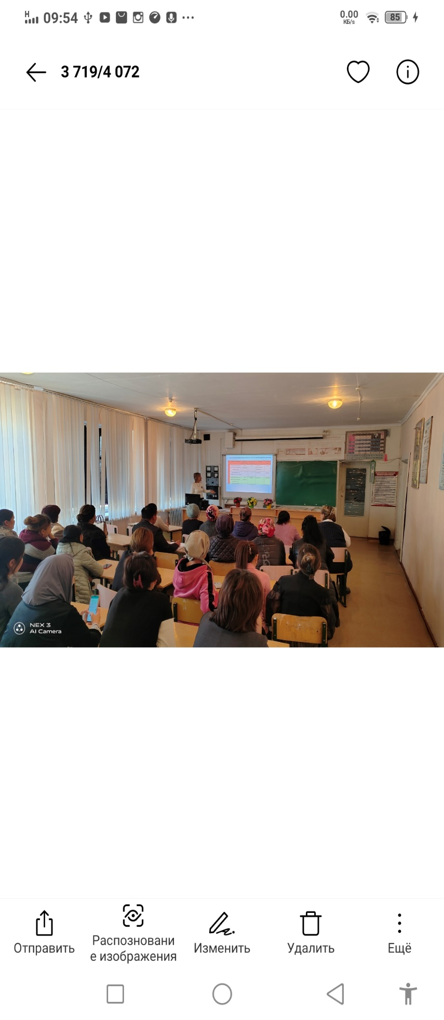

3. «Ата- аналарға жадынама таратылды».
22.12.2023ж. «Қарым-қатынас күні»Ұраны:Қарым- қатынас , өмір атты тағамның ең қажетті тұздығы
1. «Ізшілер күні» 2 сынып оқушыларына және 7сынып оқушыларына аралығында 30қатысушы осы тақырып аясында жан- жақты пікір алмасып , ұшқыр ойларын ортаға салып, жарыс сабақ өткізілді.

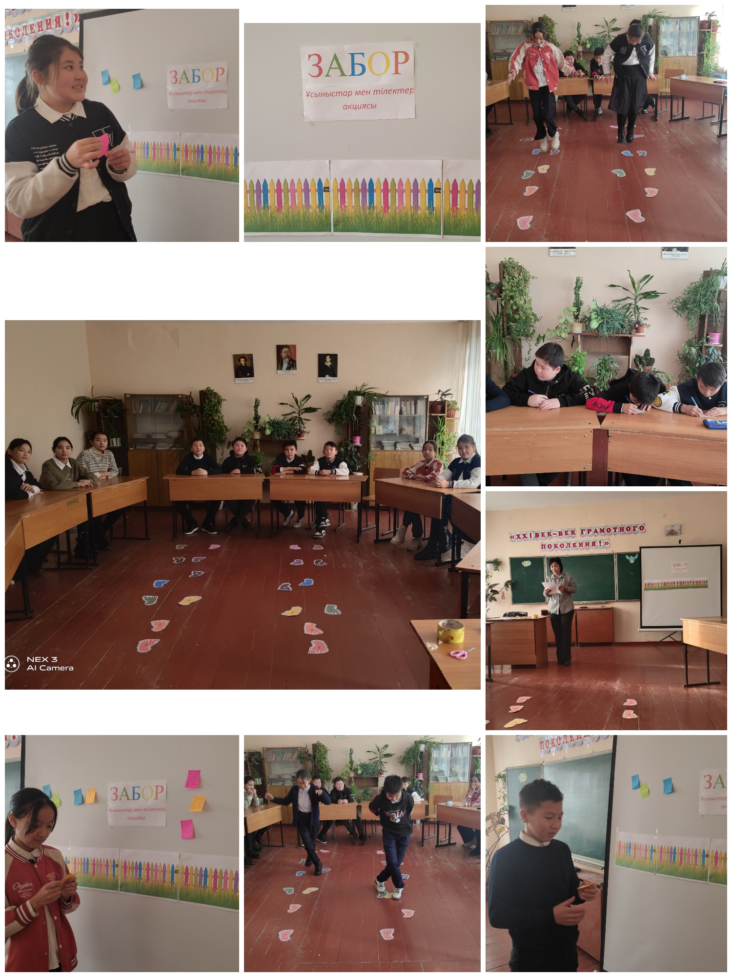
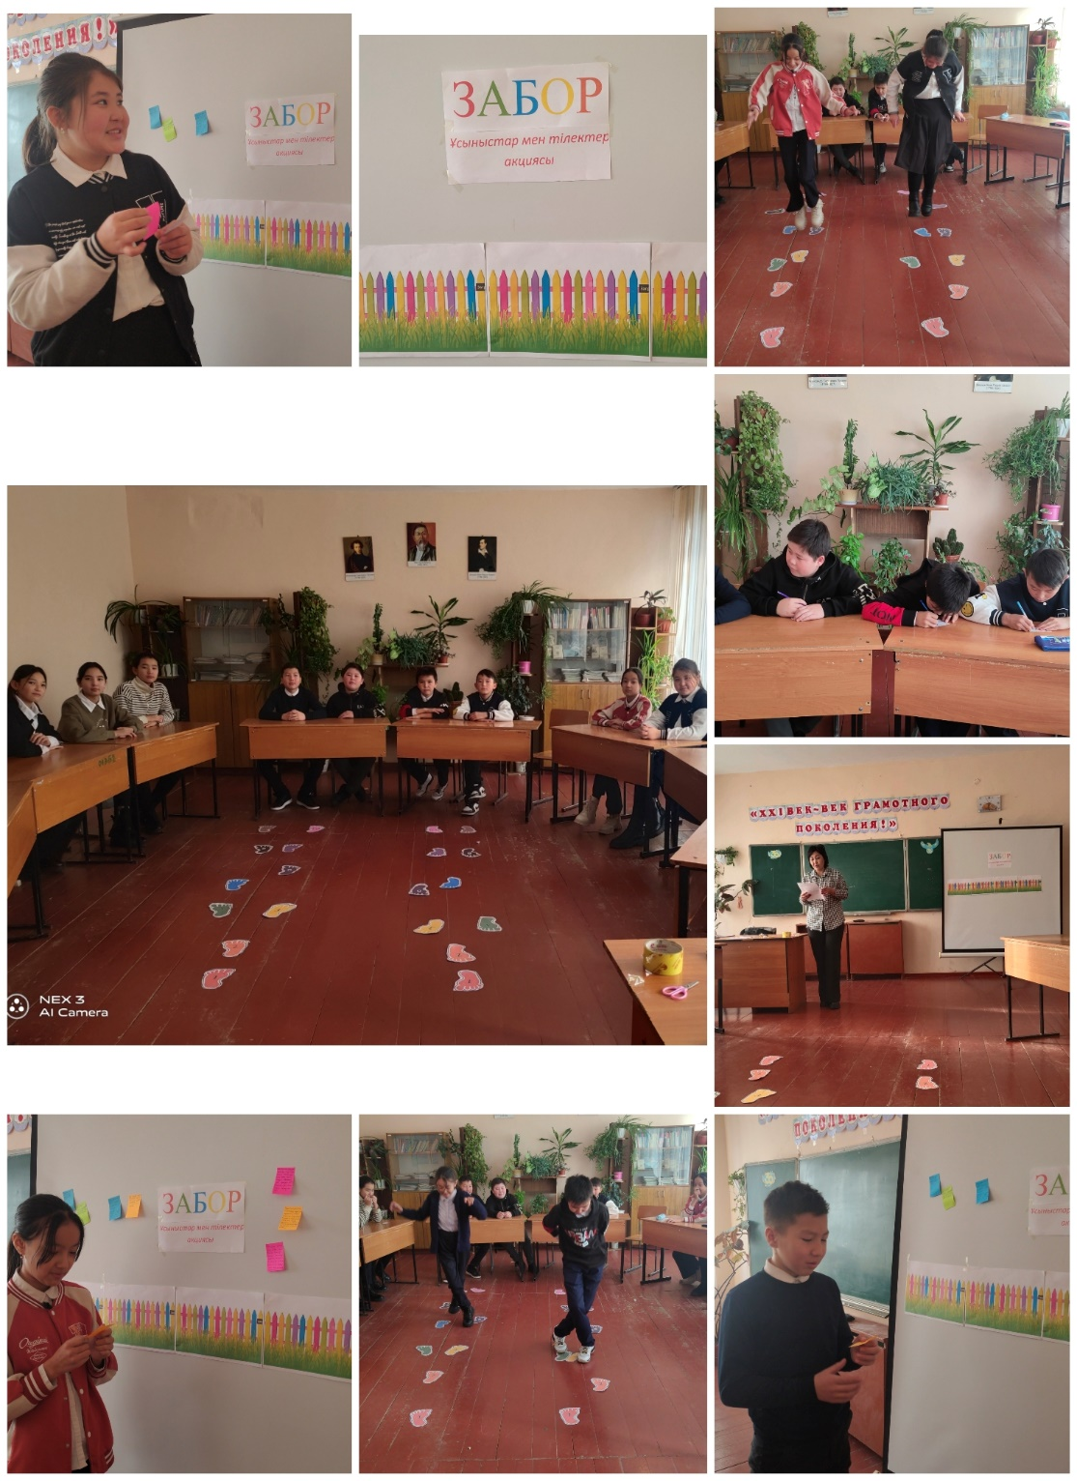
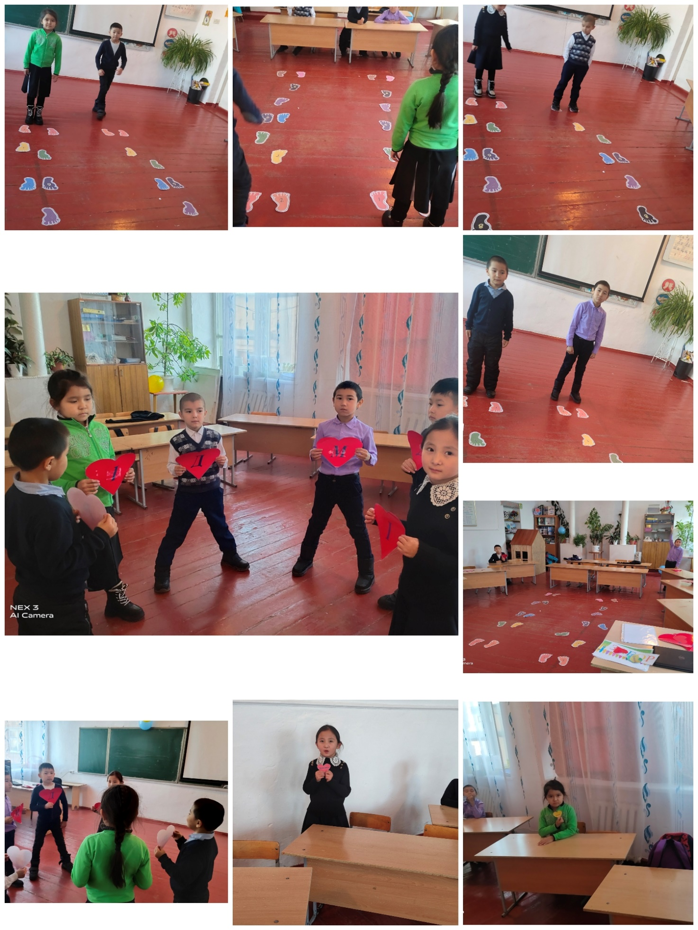

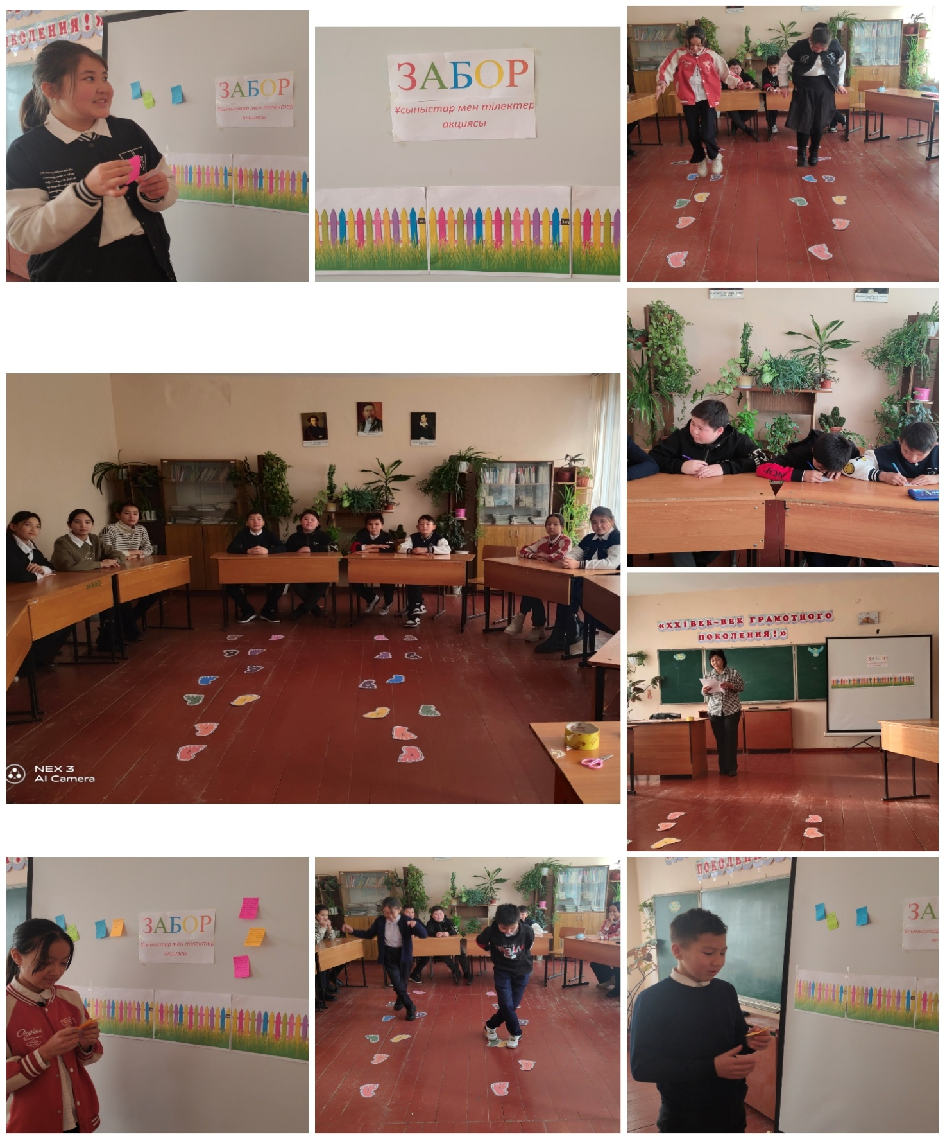
2.Акция «Забор» Оқушылар апталық аясында тілектерін білдірді.
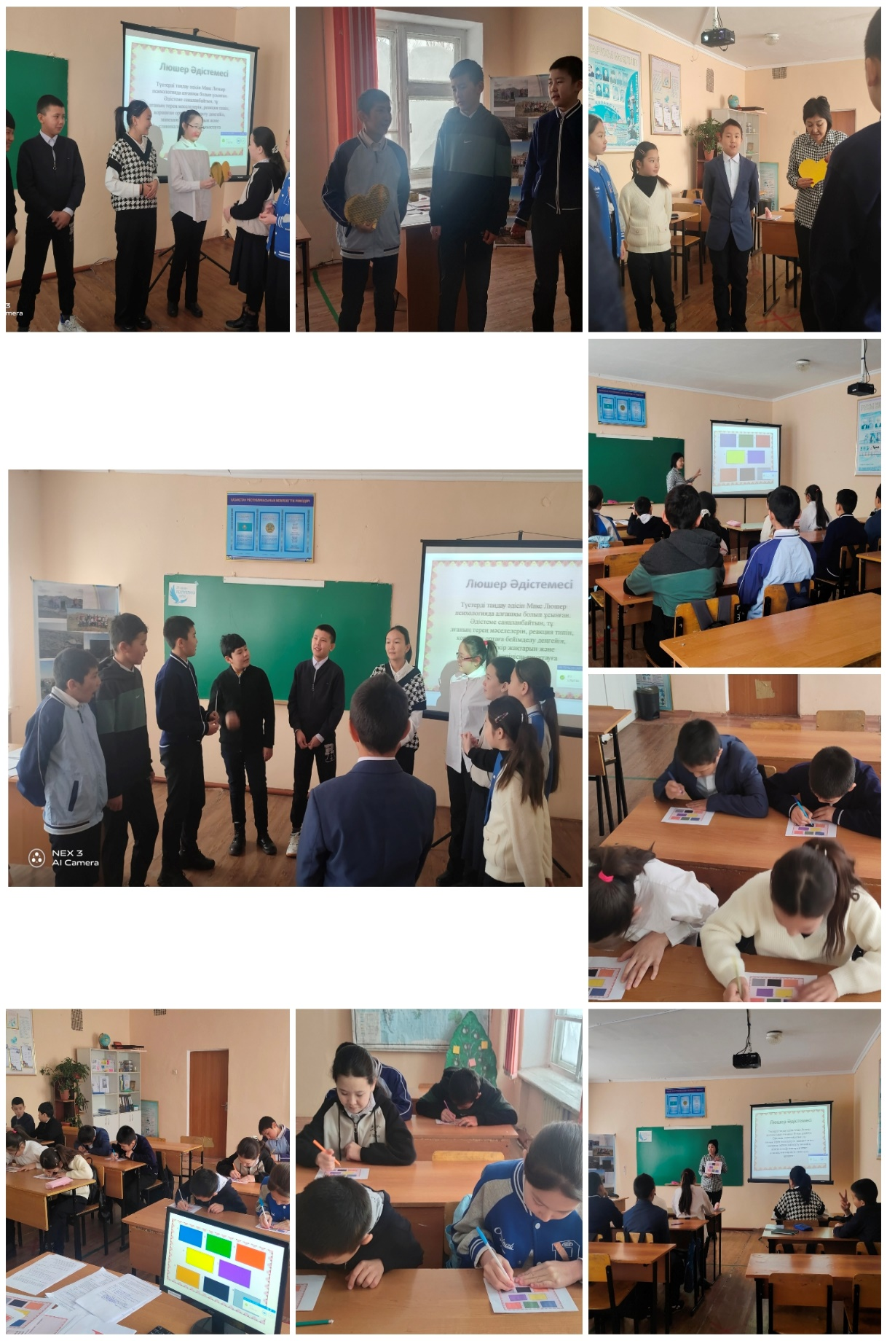
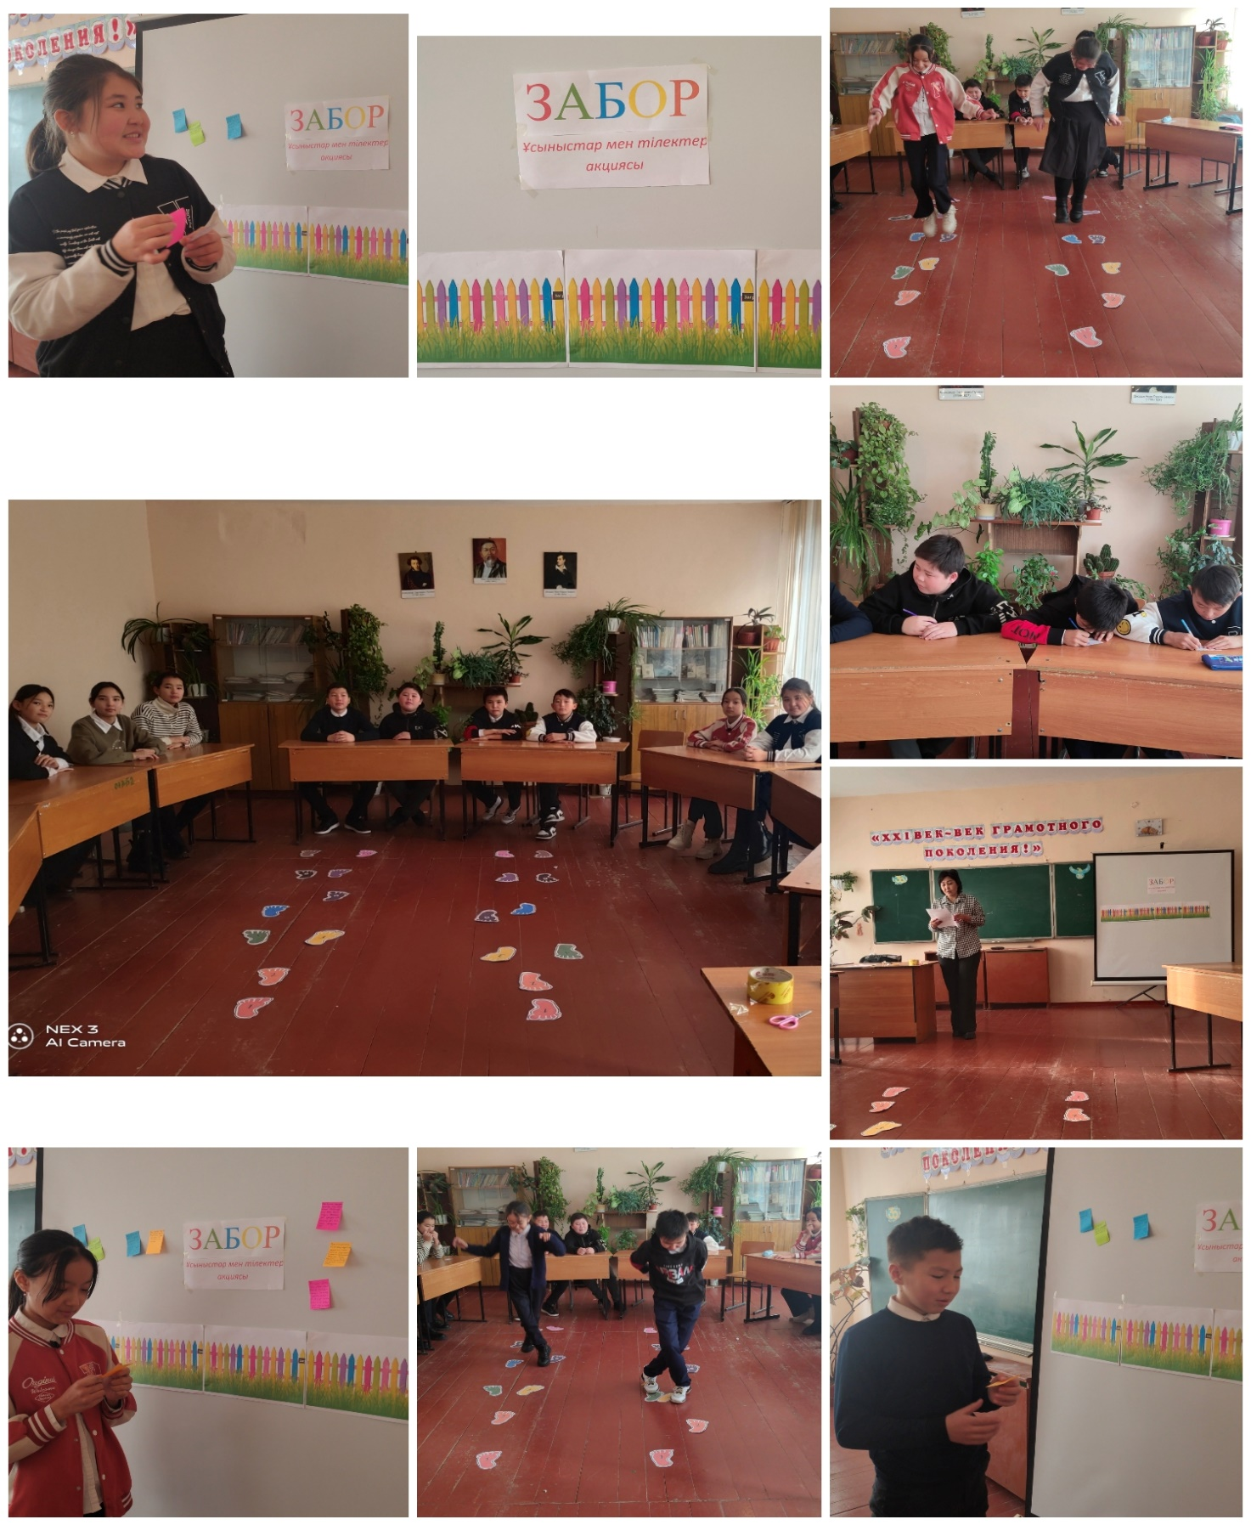3 «Реніш» тақырыбнда 7- сынып оқушыларына психологиялық тренинг сабақ өткізілді. М ақсаты: Адам бойындағы жақсы қсиеттерді көру, адами құндылықтарын бағалау.

25.12.2023ж. «Жарқын болашақ күні:Ұраны: Болашақ бүгіннен басталады.
1. «Мамандық білгірлері» тақырыбында 9-11 сынып оқушыларына кәсіби бағдарлау сайысын профориентатор Давренбекова А.С. және педагог психолог Толеуова З.С. өткізді. Сайысқа -13 оқушы қатысып, пікір алмасты.
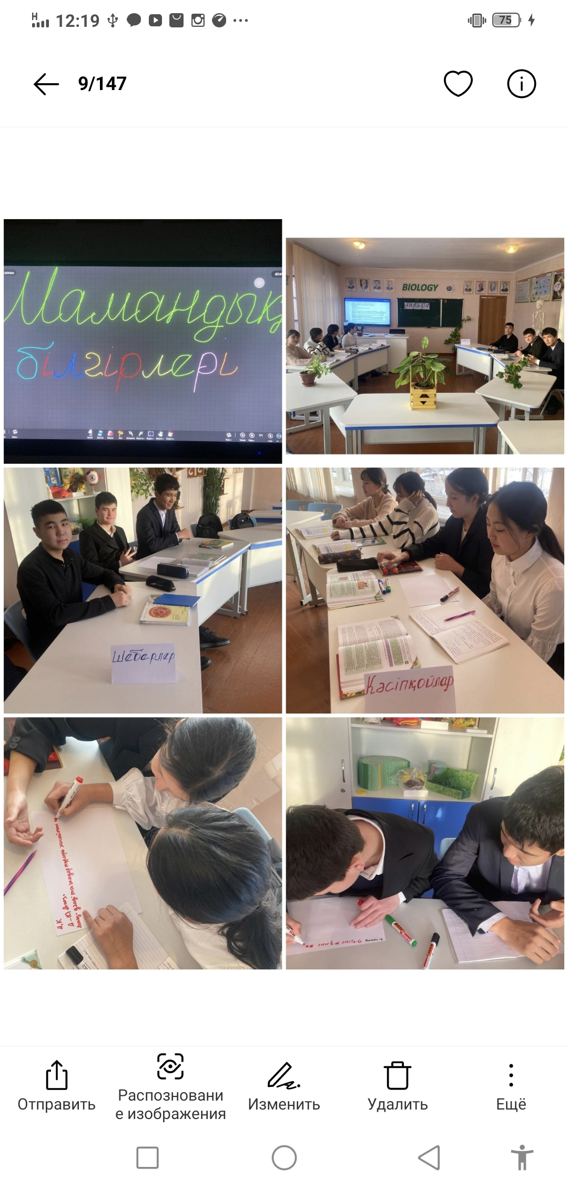

2. «Алынбайтын асу жоқ» мақсатында 11 с ынып оқушыларымен бағыттау тренингі өтті. Мақсаты: Оқушыларға болашақ мамандық және оқу бағдарын тңдауда көмектесу, мамандық әлемі және оның ерекшеліктері туралы дүниетанымын кеңейту.
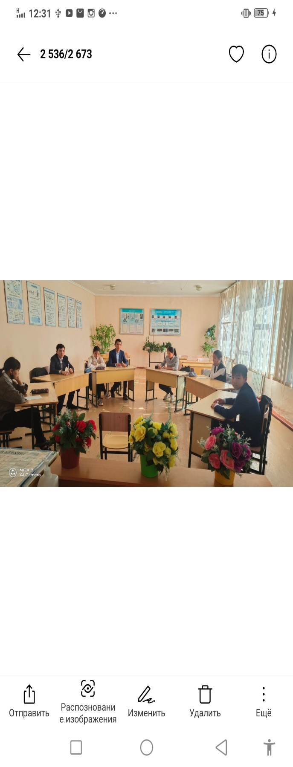
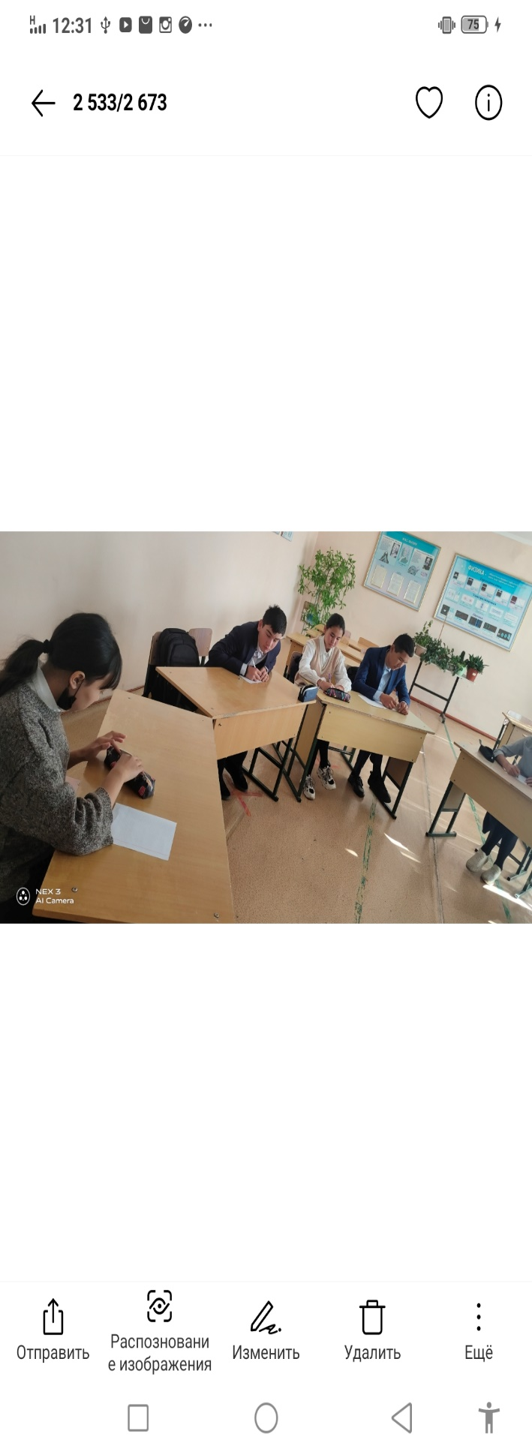
26.12.2023ж. Ынтымақтастық күні:Ұраны
«Алтау ала болса ауыздағы кетер, төртеу т үгел болса төбедегі келер»
1.Акция: «Мектеп ортақ үйіміз» атты мектептегі жалпы суреті көрмесі өтті. Технология пәнінің мұғалімі Сұраған Ж ұйымдастырды.
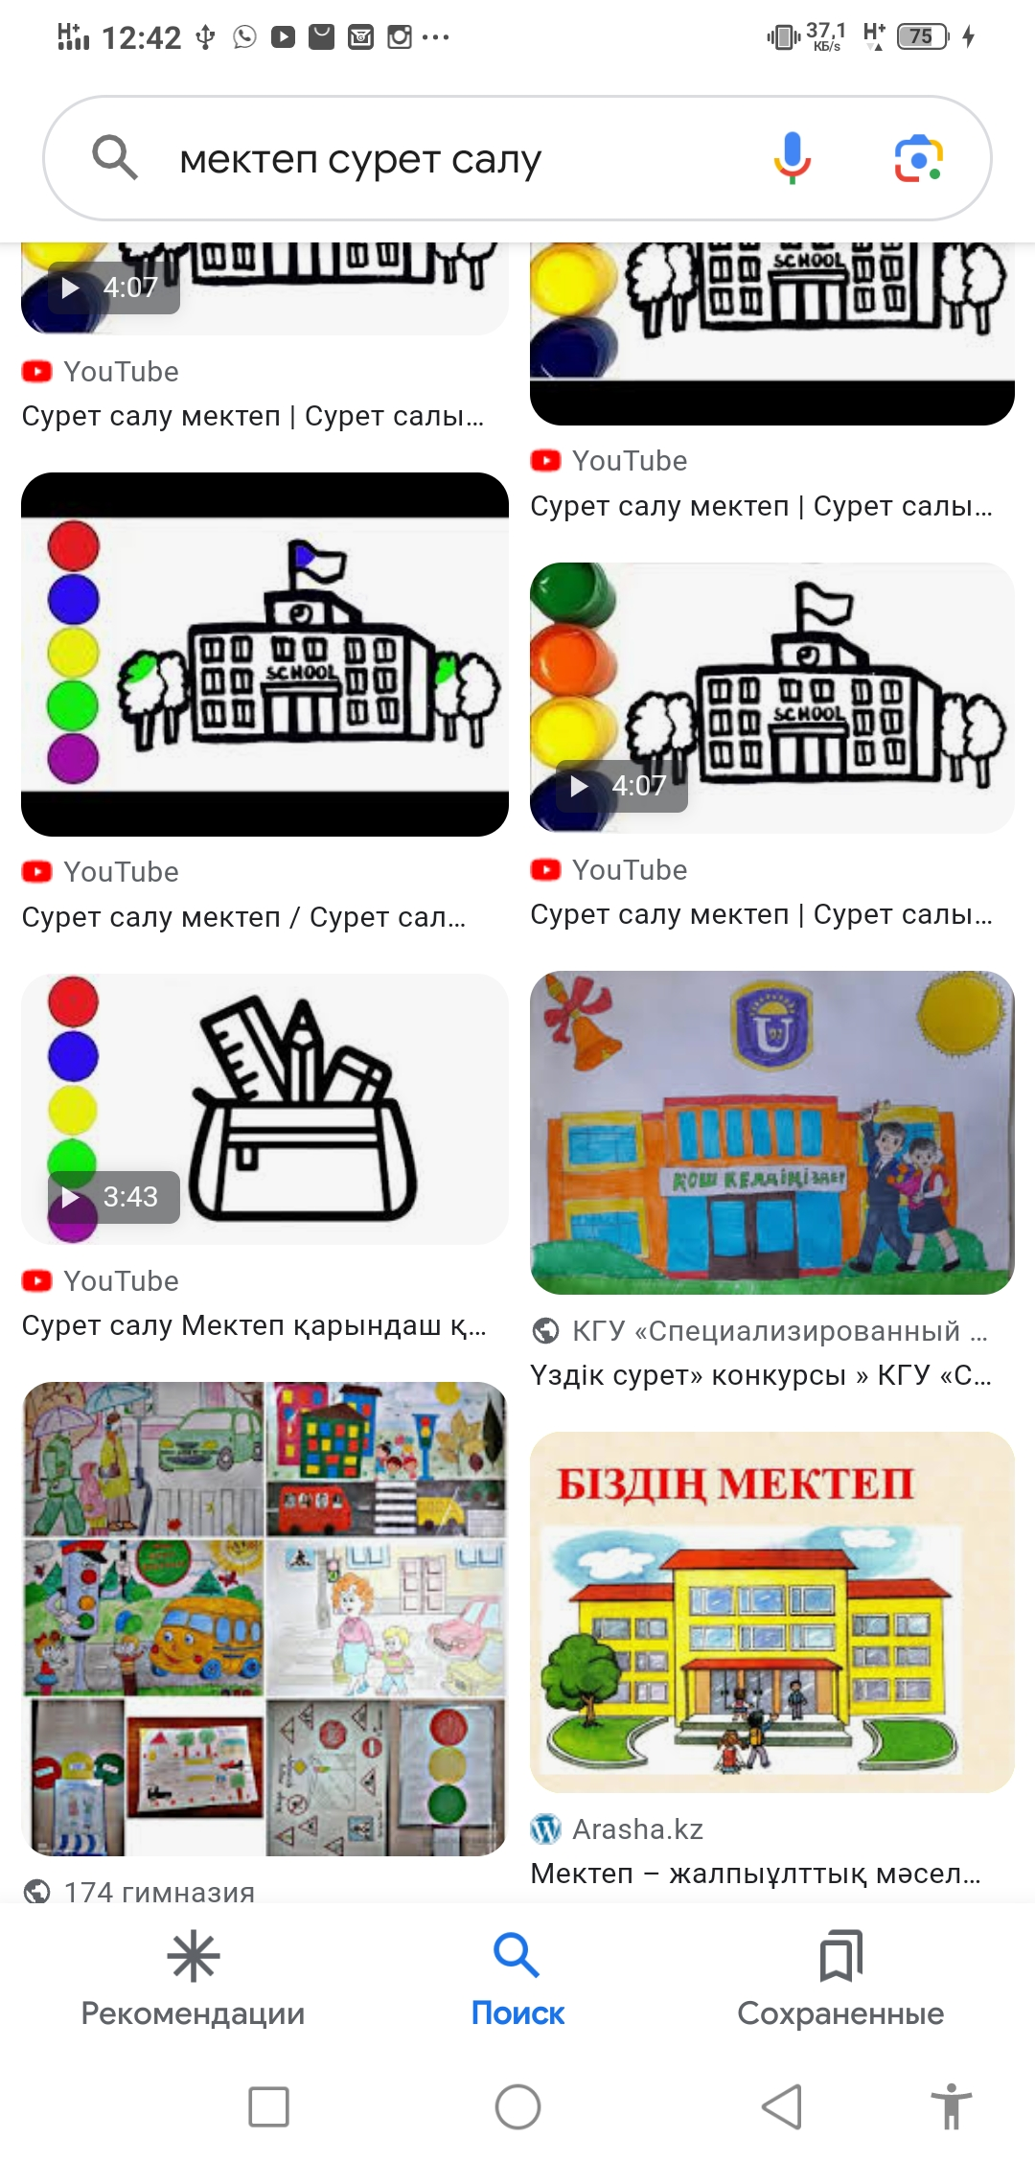
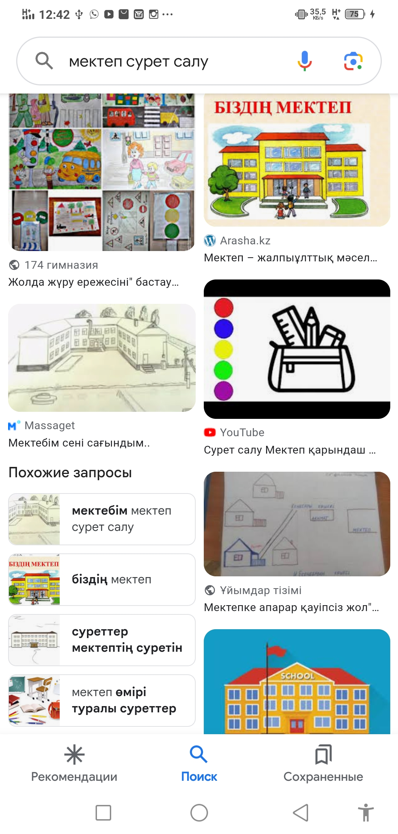

2. «Симфониялық оркестр» тақырыбында музыка жетекшісі Т усупбекова Ж.С. әлеуметтік педагог Токеева М.Е., педагог псаихолог Толеуова З.С жабылу салтанатын ұйымдастырды. Психология апталығы соңында 30 қатысушы өз өнерлерін көрсетіп, көрермендерге әдемі көңіл күй сыйлады.

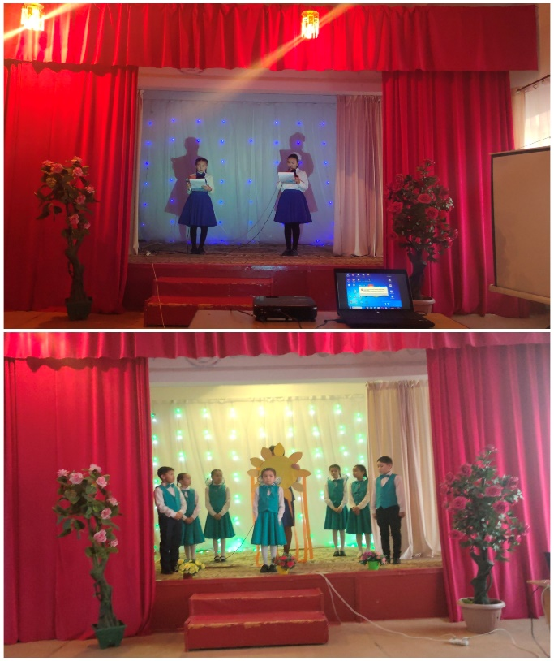
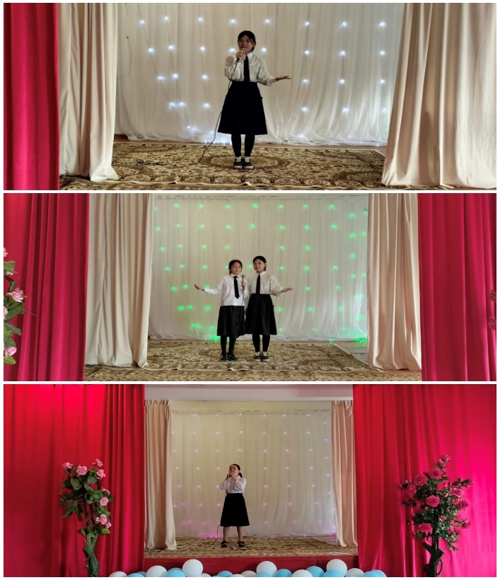

Дайындаған: ТалдыЖББМ
педагог-психологы Толеуова З.С.

